

**MA SENSIBILITE**

Quelles ont été mes premières impressions en découvrant cette situation ?

Qu’est-ce qui m’interpelle ?

Qu’est-ce qui me choque ?

**QUE DIT LA LOI ? QUELS SONT MES DROITS ?**

Quelle règlementation définit mes droits et mes devoirs ?

Quels droits ne sont pas respectés ?

**DEFENDRE MON POINT DE VUE**

Mes arguments à mettre en avant lors du débat :

* Je ne veux pas perdre mon emploi
* …

**JE M’ENGAGE**

Que pourrais-je faire concrètement ? Quelles solutions proposer ?

* …
* …

**La centrale de Fessenheim, un acteur économique local incontournable**

Dès le lancement des chantiers en 1971, la centrale de Fessenheim a participé au développement du tissu économique du bassin rhénan et de la région Alsace.

Actuellement 850 salariés EDF travaillent sur site, ainsi que 250 salariés permanents d’entreprises prestataires, tout au long de l’année. A cela, il convient d’ajouter les salariés d’entreprises prestataires lors des arrêts pour maintenance : de 600 à 2 000 selon le type d’arrêt.

Les entreprises locales sollicitées sont nombreuses. Chaque année, les marchés passés avec les entreprises du Grand Est représentent un tiers du volume d’activité du site. Elles sont pour beaucoup regroupées au sein du GIM’Est (Groupement des Industriels de la Maintenance de l’Est) qui réalise des actions d’information et de formation en matière de Qualité, Sécurité et Environnement auprès des entreprises membres.

De plus en 2015, la centrale a contribué à la fiscalité locale à hauteur de 47,8 millions d’euros, dont 1,9 millions d’euros pour la seule taxe foncière.

Source : *La centrale nucléaire de Fessenheim*, dossier de presse publié par EDF, 1er mars 2016

**Centrale de Fessenheim : 2000 emplois menacés par la fermeture**

Quelles seraient les conséquences de la fermeture de la centrale nucléaire de Fessenheim sur son territoire environnant ? Selon une étude de l’Insee Alsace publiée le mardi 1er juillet, la fermeture de la centrale nucléaire de Fessenheim toucherait non seulement 1 900 emplois direct mais quelque 5 000 personnes : 850 salariés d'EDF, 510 autres personnes travaillaient au sein d'entreprises sous-traitantes, auxquelles s'ajoutent encore 550 emplois induits par la consommation des ménages de ces salariés.

L’Insee s’intéresse aussi à « l’inscription territoriale » de la centrale. Parmi les 5000 personnes dont les revenus en dépendent, 16 % résident à Fessenheim, 8 % à Ensisheim, 16% dans l’agglomération de Colmar et 28 % dans celle de Mulhouse, 3% dans le Bas-Rhin. Mais rapportées aux populations de chaque commune, la donne n’est pas la même : les « nucléaro-dépendants » représentent 35 % des habitants de Fessenheim, 12 % des habitants de Balgau et 7,5 % de ceux de Nambsheim, au moins 2% dans plusieurs localités voisines. « Au total, le territoire d’impact de la centrale est formé de quinze communes, regroupant 22 800 habitants », indique l’Insee.

D’après Daurian Meunier, Le journal du net, 4 juillet 2014

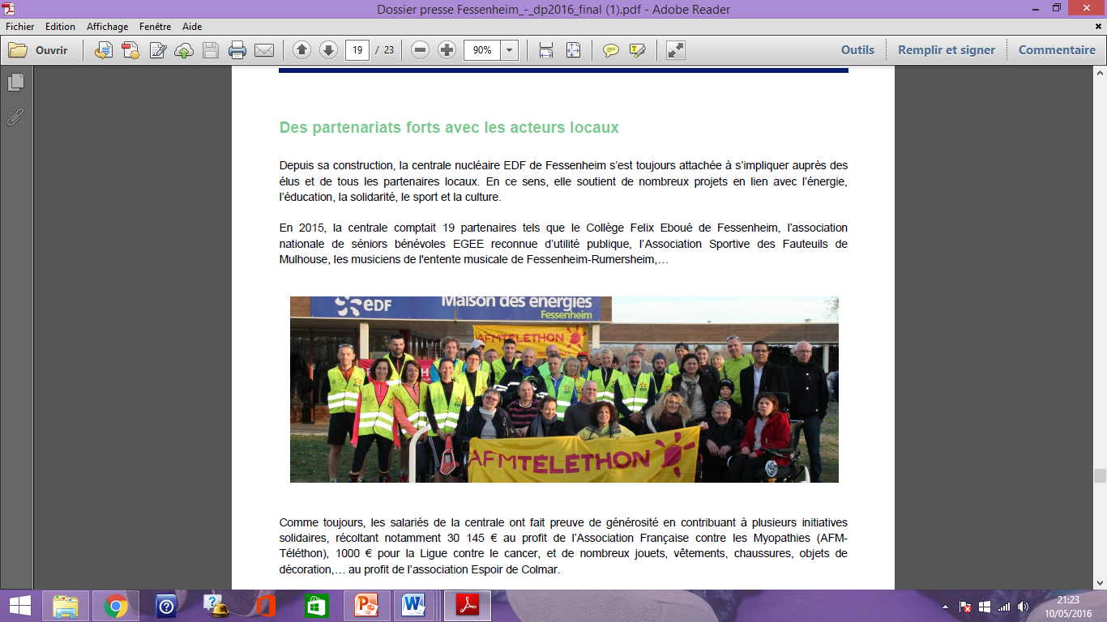

Source : *La centrale nucléaire de Fessenheim*, dossier de presse publié par EDF, 1er mars 2016